Склад кафедри, наукові школи, видавницька діяльність кафедри
Кафедра менеджменту зовнішньоекономічної діяльності має висококваліфікований викладацький склад. На кафедрі працюють доктори і кандидати економічних наук, старші викладачі, викладачі та асистенти, молоді фахівці.
Викладачі

Прізвище, ім’я та по батькові | Посада, вчений ступінь
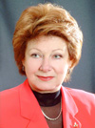  Воронкова Алла Еженівна | Доктор економічних наук, професор, завідуюча кафедрою
  Бабенко Костянтин Іванович | Кандидат економічних наук, доцент
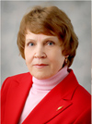  Гриньова Неллі Євгенівна | Кандидат економічних наук, доцент
  Калюжна Наталія Геннадіївна | Кандидат економічних наук, доцент
  Коренєв Еміль Назарович | Кандидат економічних наук, доцент
  Лежепьокова Віктория Геннадіївна | Кандидат економічних наук, доцент
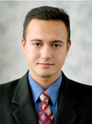  Погорєлов Юрій Сергійович | Кандидат економічних наук, доцент
  Родионов Олександр Володимирович | Кандидат економічних наук, доцент
  Свірідова Олена Валеріївна | Асистент
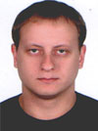  Часовський Сергій Анатолійович | Старший викладач
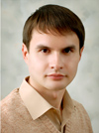  Шевченко Юрій Володимирович | Асистент
  Пархоменко Наталія Олександрівна | Асистент
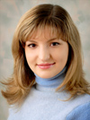  Кокура Катерина Вікторівна | Асистент
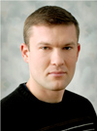  Махоніч Ігор Вікторович | Завідуючий лабораторією, магістр з менеджменту
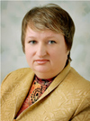  Рибак Наталія Валентинівна | Старший інженер, магістр з менеджменту
  Тітова Наталія Геннадіївна | Інженер, магістр з менеджменту
  Каширіна Юлія Шамілівна | Старший лаборант
  Жукова Людмила Миколаївна | Інженер

